***СОГЛАСОВАНО***

Заказчик ___________________

___________________________

Подпись ___________________

___________________________

Дата ______________________

**ТЕХНИЧЕСКОЕ ЗАДАНИЕ**

на разработку приложения «Список рекомендаций маркетплейс ZONO»

ИСПОЛНИТЕЛЬ ______________________

____________________________________

СРОКИ _____________________________

____________________________________

Казань, 2024 г.

**Содержание**

1. Введение 3

1.1. Цель 3

1.2. Краткая сводка возможностей 3

1.3. Определения, акронимы и сокращения 3

1.4. Краткое содержание 3

2. Обзор системы 4

2.1. Определение типов пользователей системы 4

2.2. Окружение системы 4

2.3. Обзор вариантов использования 4

2.4. Нефункциональные требования 5

3. Детальные требования 6

3.1. Функциональные требования 6

3.2. Требования к пользовательским интерфейсам 7

3.3. Требования к логической структуре БД 13

3.4. Принцип работы меню изменения критериев поиска. 13

# **1. Введение**

## ***1.1. Цель***

Цель документа заключается в том, чтобы предоставить детальное описание создаваемого приложения. Он описывает цели и возможности системы, ее окружение, пользователей, сценарии использования (пользовательские истории) и строение.

## ***1.2. Краткая сводка возможностей***

Приложение «Список рекомендаций маркетплейс ZONO» предоставляет пользователям возможность просматривать товары, отсортированные по выбранным критериям, управлять папкой «Избранное» и своими подборками с товарами, ставить оценки, добавлять и редактировать свои предложения.

## ***1.3. Определения, акронимы и сокращения***

БД – база данных.

СУБД – система управления базами данных.

## ***1.4. Краткое содержание***

В Главе 2 содержится обзор системы, подробно рассказывается о типах пользователей и об окружении системы. Также в этой главе идет речь о нефункциональных требованиях и о возможных вариантах использования приложения.

В Главе 3 содержатся детальные требования к системе: функциональные требования, требования к пользовательским интерфейсам и требования к логической структуре БД.

# **2. Обзор системы**

## ***2.1. Определение типов пользователей системы***

Посетители маркетплейса «ZONO»: пользователи, которые имеют возможность просматривать товары, отсортированные по выбранным критериям, управлять папкой «Избранное» и своими подборками с товарами, ставить оценки, добавлять и редактировать свои предложения.

## ***2.2. Окружение системы***

## ***2.3. Обзор вариантов использования***

Как посетитель маркетплейса «ZONO», я хочу иметь возможность просматривать товары, отсортированные по выбранным критериям, чтобы видеть только интересные мне предложения.

Как посетитель маркетплейса «ZONO», я хочу иметь возможность управлять папкой «Избранное», чтобы сохранять понравившиеся мне товары.

Как посетитель маркетплейса «ZONO», я хочу иметь возможность создавать и редактировать свои подборки с товарами, чтобы объединять понравившиеся мне товары в группы.

Как посетитель маркетплейса «ZONO», я хочу иметь возможность ставить оценки товарам, чтобы они чаще/реже попадались мне в рекомендациях.

Как посетитель маркетплейса «ZONO», я хочу иметь возможность добавлять и редактировать свои предложения, чтобы другие пользователи могли также просматривать мои товары.

## ***2.4. Нефункциональные требования***

Необходимо реализовать программу на языке программирования C#, с использованием интерфейса программирования приложений Windows Forms и СУБД SQLite.

# **3. Детальные требования**

## ***3.1. Функциональные требования***

Просмотр рекомендаций:

Актеры: Посетитель маркетплейса «ZONO».

Описание: Посетитель маркетплейса «ZONO» может просматривать товары, отсортированные по выбранным критериям.

Действия: Просмотр предложенных товаров.

Управление папкой «Избранное»:

Актеры: Посетитель маркетплейса «ZONO».

Описание: Посетитель маркетплейса «ZONO» может просматривать, добавлять товары в папку «Избранное» и удалять их оттуда.

Действия:

1. Просмотр папки «Избранное».
2. Добавление товара в папку «Избранное».
3. Удаление товара из папки «Избранное».

Управление своими подборками:

Актеры: Посетитель маркетплейса «ZONO».

Описание: Посетитель маркетплейса «ZONO» может просматривать, создавать, редактировать и удалять свои подборки товаров.

Действия:

1. Просмотр своих подборок.
2. Создание новой подборки.
3. Редактирование существующей подборки.
4. Удаление подборки.

Проставление оценок товарам:

Актеры: Посетитель маркетплейса «ZONO».

Описание: Посетитель маркетплейса «ZONO» может ставить товарам оценки.

Действия: Проставление оценки товару.

Управление своими товарами:

Актеры: Посетитель маркетплейса «ZONO».

Описание: Посетитель маркетплейса «ZONO» может просматривать, редактировать и удалять свои товары, добавлять новые.

Действия:

1. Просмотр своих товаров.
2. Добавление нового товара.
3. Редактирование существующего товара.
4. Удаление товара.

## ***3.2. Требования к пользовательским интерфейсам***

1. При запуске приложения появляется окно входа (см. Рисунок 1). Пользователь вводит логин, пароль и входит в свой аккаунт. Если введены неверные данные, появляется предупреждение. После успешного входа открывается основная форма приложения (см. Рисунок 2).

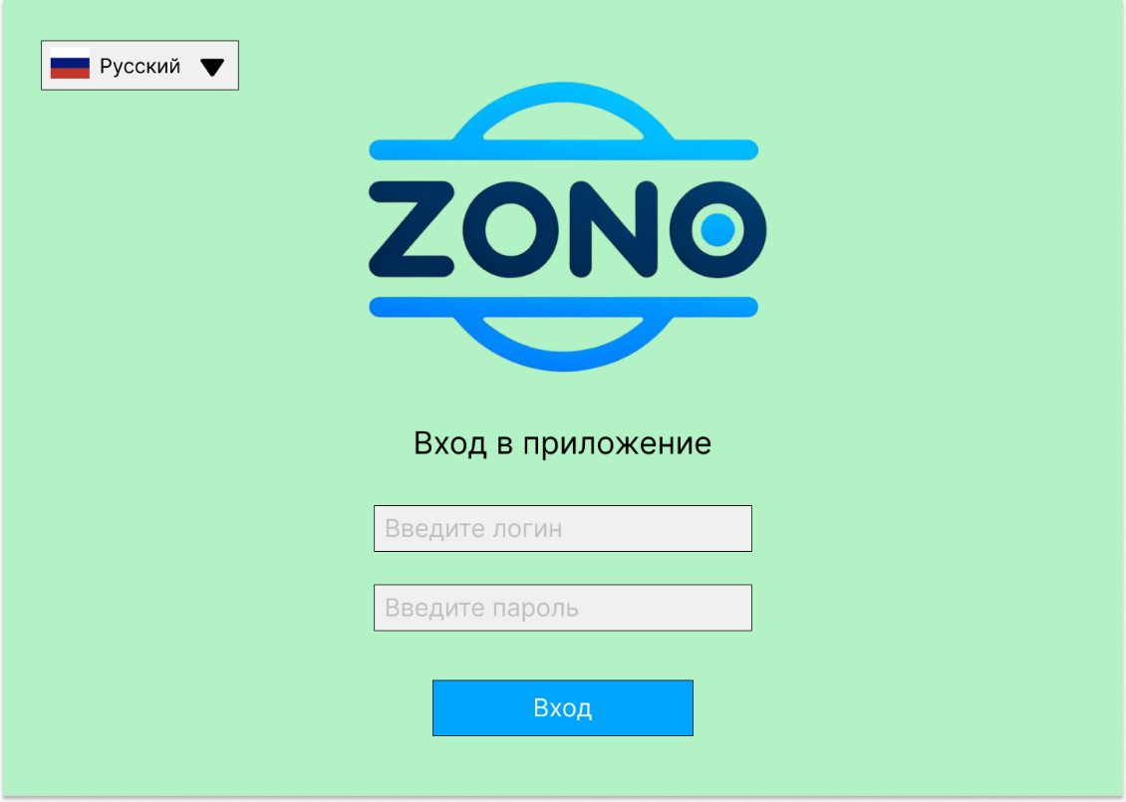

Рисунок 1 - Окно входа.

2. При успешном входе в аккаунт сразу открывается раздел «Главная страница» (см. Рисунок 2). Отображаются товары, отсортированные по оценкам и выбранным критериям. Пользователь может добавить товар в подборку, добавить товар в избранное, изменить критерии поиска (см. Раздел 4) и посмотреть подробную информацию о товаре (см. Рисунок 3). Также доступно поле поиска.

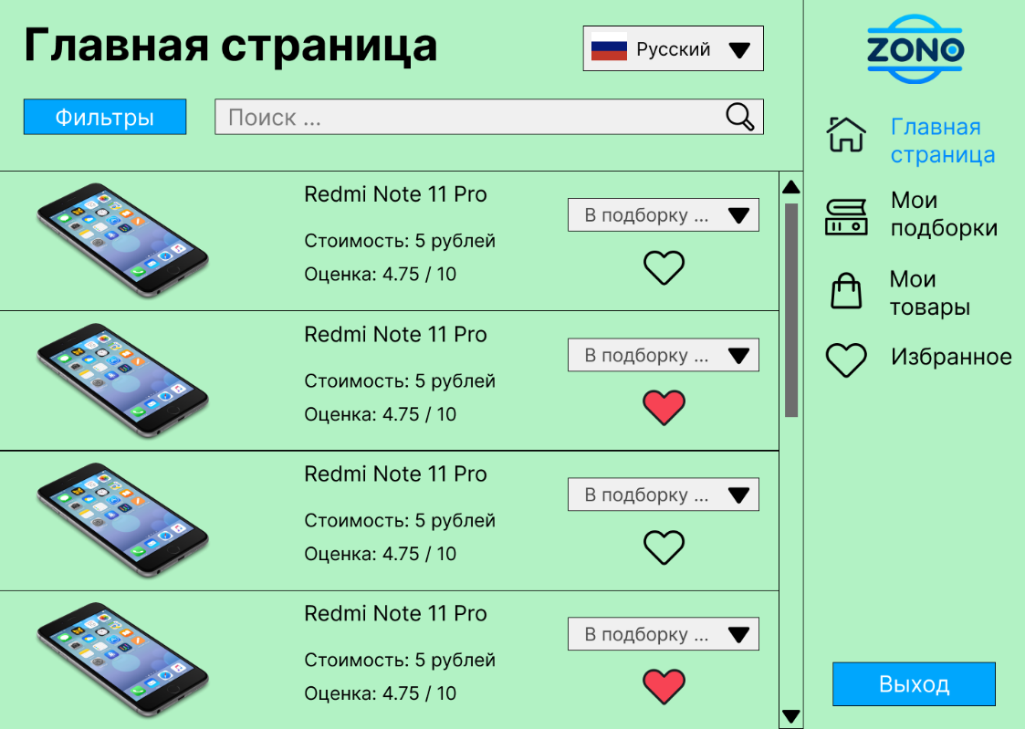

Рисунок 2 - Основная форма, раздел "Главная страница".

3. При двойном нажатии по товару открывается карточка товара, где пользователь может посмотреть информацию о товаре и поставить оценку (см. Рисунок 3)

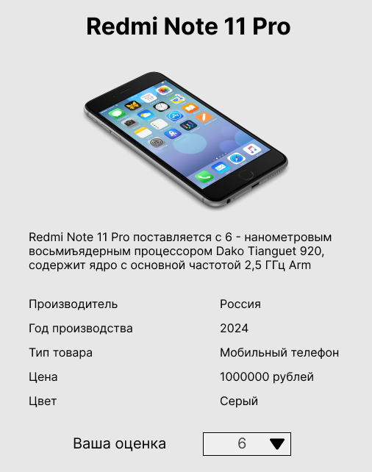

Рисунок 3 - Карточка товара.

4. При нажатии на кнопку «Фильтры» открывается меню смены критериев поиска (см. Рисунок 4). Пользователь выбирает тип товара, и на экране появляются десять случайных рекомендаций этого типа (см. Рисунок 5). Далее он выбирает понравившиеся ему товары. При нажатии на кнопку «Применить» окно закрывается, открывается раздел «Главная страница». Пользователю рекомендуются товары, похожие на выбранные им ранее. При нажатии на кнопку «Начать заново» Раздел 4 начинается сначала.

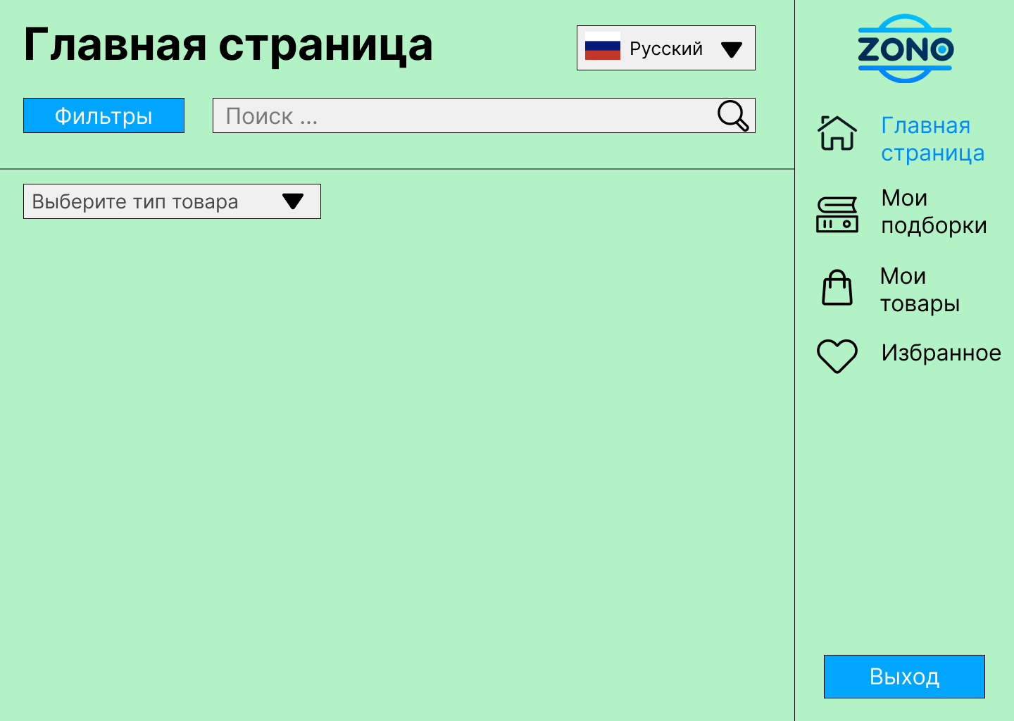

Рисунок 4 - Изменение критериев поиска.

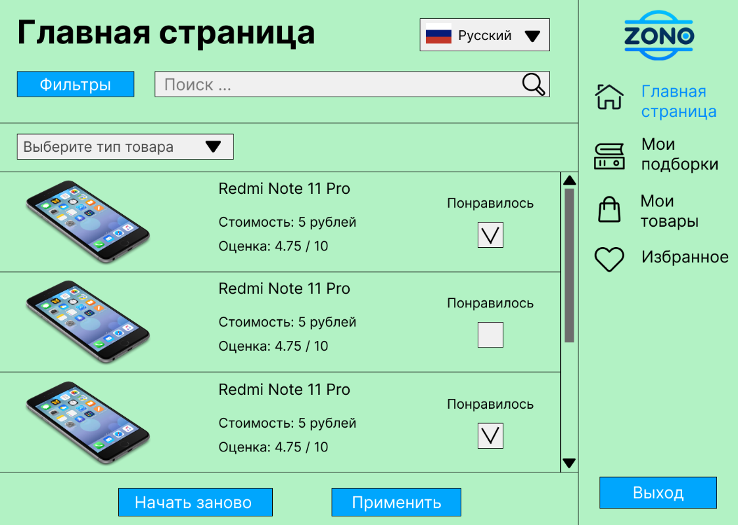

Рисунок 5 - Выбор понравившихся товаров.

5. При выборе раздела «Мои подборки» появляется следующее окно (см. Рисунок 6). Здесь пользователь может взаимодействовать со своими подборками. При нажатии на кнопку «Добавить» открывается окно, позволяющее создать новую подборку (см. Рисунок 7).

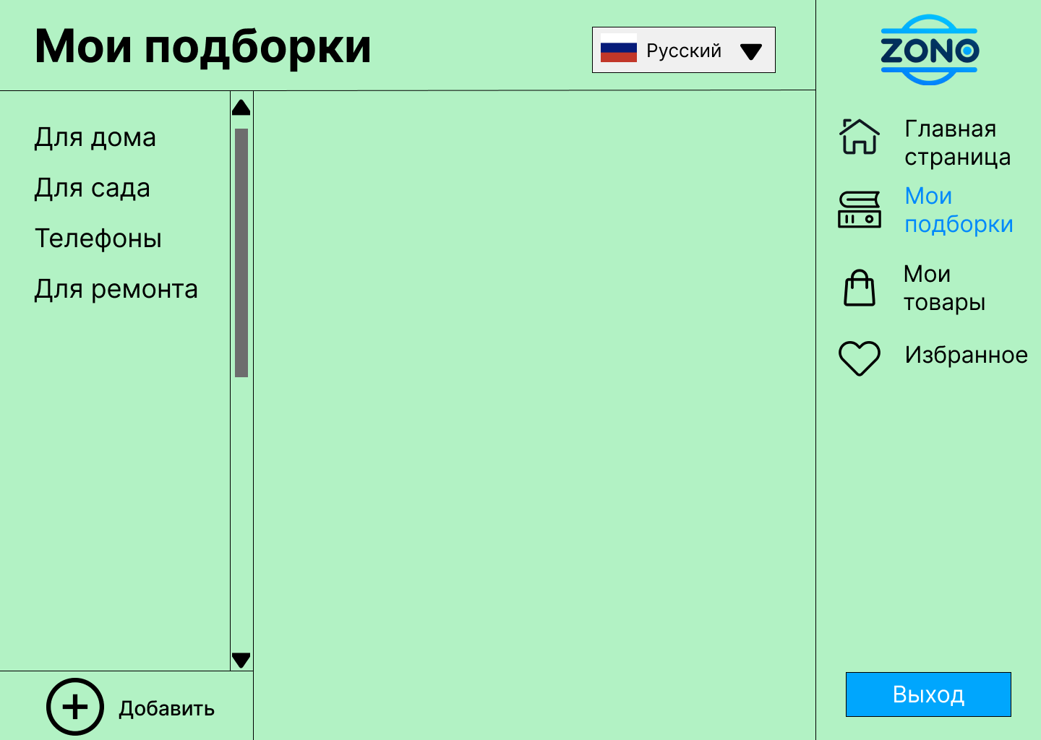

Рисунок 6 - Основная форма, раздел "Мои подборки".

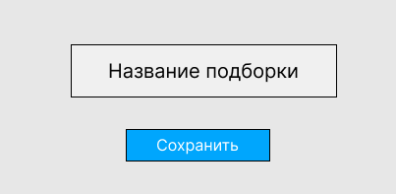

Рисунок 7 - Окно добавления/редактирования подборки.

6. При выборе определенной подборки отображаются соответствующие товары (см. Рисунок 8). Пользователь может удалить товар из подборки нажатием на корзину и посмотреть информацию о товаре кликнув два раза на соответствующую строку (см. Раздел 3). При нажатии на кнопку «Редактировать» открывается окно редактирования подборки (см. Рисунок 7).

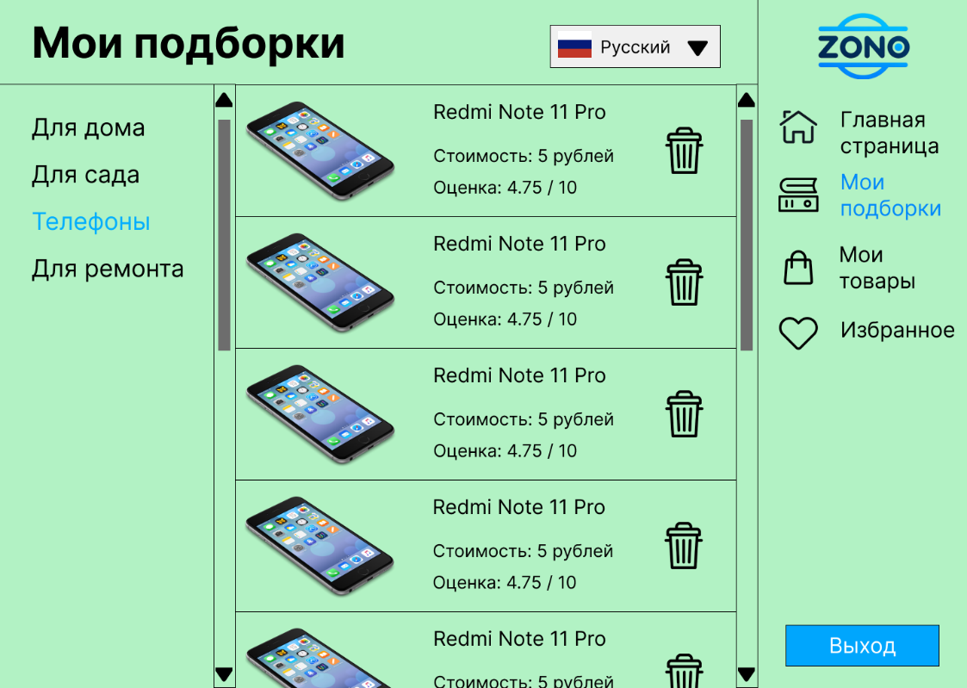

Рисунок 8 - Раздел "Мои подборки" при выборе определенной подборки.

7. При выборе раздела «Мои товары» появляется следующее окно (см. Рисунок 9). Здесь пользователь видит свои товары, может их редактировать и удалять, и добавлять новые товары (см. Раздел 8).

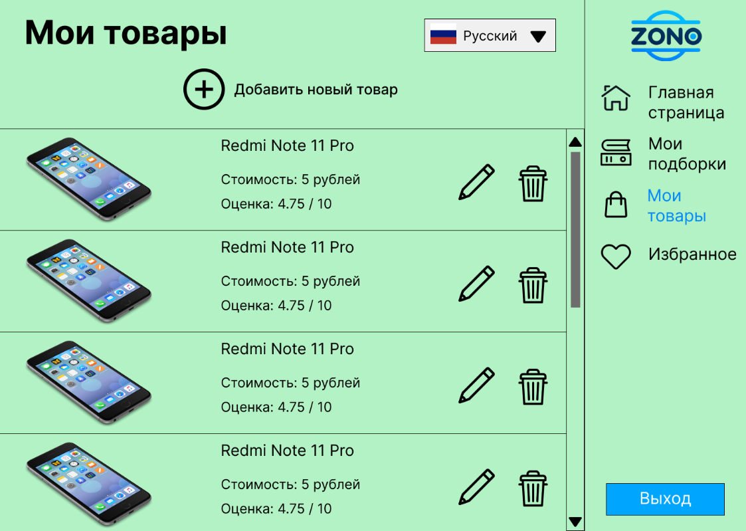

Рисунок 9 - Основная форма, раздел "Мои товары".

8. При нажатии на кнопку «Добавить новый товар» или при нажатии на карандаш открывается следующая форма (см. Рисунок 10). Здесь пользователь может вносить/редактировать информацию о своем товаре.

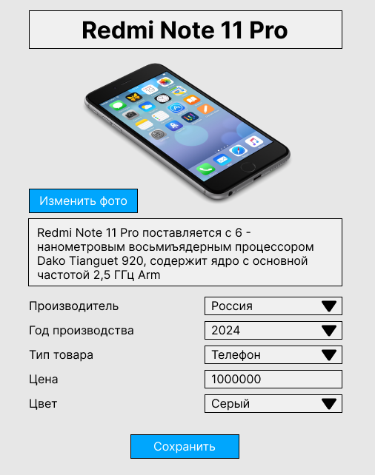

Рисунок 10 – Окно добавления/редактирования товара.

9. При выборе раздела «Избранное» появляется следующее окно (см. Рисунок 11). Здесь пользователь может удалить товар из избранного, добавить его в подборку, посмотреть информацию о товаре (см. Раздел 3).

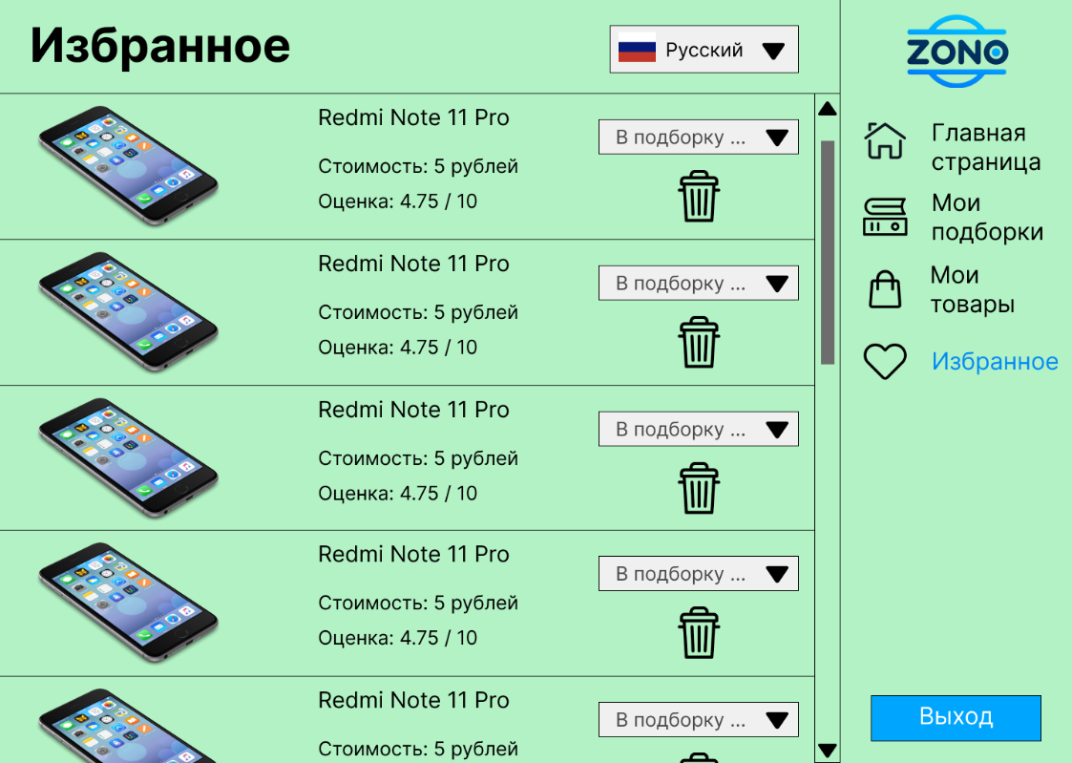

Рисунок 11 - Основная форма, раздел "Избранное".

## ***3.3. Требования к логической структуре БД***

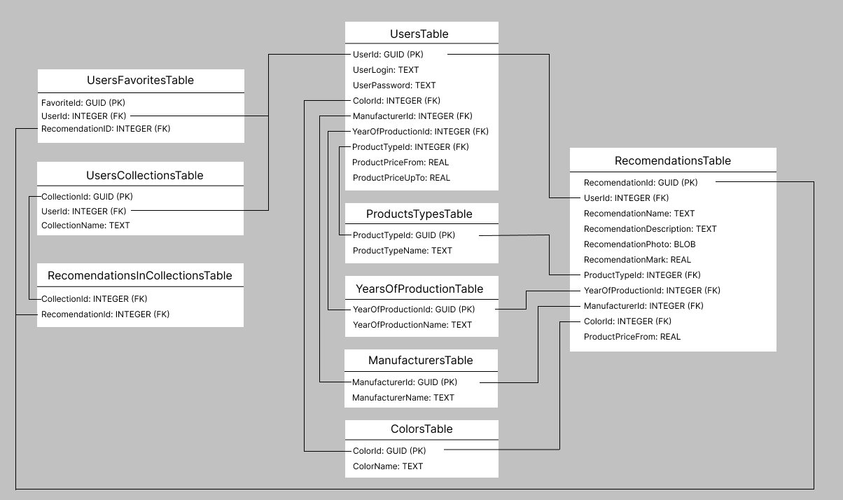Схема БД:

Рисунок 12 - Схема БД.

## **3.4. Принцип работы меню изменения критериев поиска.**

Чтобы изменить критерии поиска, пользователь должен нажать на кнопку «Фильтры» в разделе «Главная страница» (см. Рисунок 2). Откроется окно, в котором необходимо выбрать тип товара (см. Рисунок 4). После этого появляются десять случайных товаров (см. Рисунок 5). Пользователь выбирает понравившиеся ему рекомендации, отмечая их галочкой. Чтобы начать процесс сначала, необходимо нажать на кнопку «Начать заново». Чтобы применить фильтры, необходимо нажать на кнопку «Применить. После этого текущее окно закрывается, и открывается раздел «Главная страница» с товарами, удовлетворяющими критериям. Критерии определяются по выбранным пользователем рекомендациям следующим образом:

1. Цена товара берется в диапазоне от самого дешевого до самого дорогого;
2. Год производства берется в диапазоне от самого маленького значения до самого большого;
3. Тип товара выбирается пользователем в меню изменения критериев поиска (см. Рисунок 4);
4. При выборе цвета товара, берутся все значения из выбранных рекомендаций;
5. При выборе производителя товара, берутся все значения из выбранных рекомендаций;